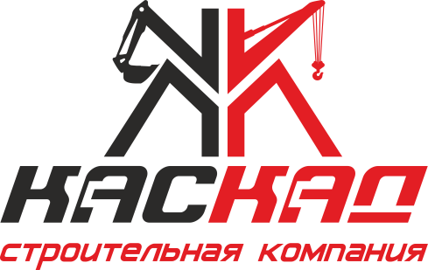

353440, КРАСНОДАРСКИЙ КРАЙ, г.АНАПА, ул.ЛЕРМОНТОВА, д.118
ОГРН 1152301001820, ИНН 2301089398, КПП 230101001,
р/с 40702810700070001249 в ПАО «КРАЙИНВЕСТБАНК» г.КРАСНОДАР
к/с 30101810500000000516 БИК 040349516
E-mail: info@kaskad23.ru
WWW.KASKAD23.RU

_____________________________________________________________________________________
СВЕДЕНИЯ
Наименование предприятия | Специализированный застройщик Строительная компания «Каскад» (Общество с ограниченной ответственностью) (СЗ СК «Каскад» (ООО)
Юридический адрес/  Фактический адрес | 353440, РФ, Краснодарский край, г.Анапа, ул.Лермонтова, д.118
ИНН/КПП | 2301089398/230101001
ОГРН | 1152301001820
ОКПО | 29548894
ОКТМО | 03703000
ОКОГУ | 4210014
ОКФС | 16
ОКОПФ | 12300
ОКВЭД | 41.20 (Строительство жилых и нежилых зданий)
Банковские реквизиты: | Краснодарский РФ АО «Россельхозбанк» г.Краснодар  Р/с 40702810703250000201  БИК 040349536, К/с 30101810700000000536
Краснодарское отделение № 8619 ПАО Сбербанк
Р/с 40702810230000013744
БИК 040349602, К/с 30101810100000000602
ПАО «Крайинвестбанк» г.Краснодар
Р/с 40702810700070001249
БИК 040349516 К/с 30101810500000000516
Телефон | (86133) 7-02-25, бух. 8-928-408-55-12
E-mail | info@kaskad23.ru
Директор | Атмачьян Вреж Врежевич
Главный бухгалтер | Файзулина Елена Юрьевна

